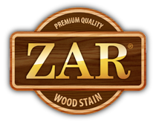

Продукция ZAR обладают уникальными свойствами. В линейке бренда представлены интерьерные, экстерьерные и цветные полиуретановые лаки, которые на долгие годы защитят и обогатят наружные и внутренние деревянные поверхности вашего дома. Кроме того лаки, масла и пропитки ZAR обладают быстросохнущей и самовыравнивающей формулой, которая позволяет равномерно распределять состав по поверхности дерева не оставляя следов и разводов. Кроме того краски, масла и пропитки ZAR на водной основе имеют в своем составе экологически чистую формулу, абсолютно безопасную для окружающей среды.

